TEMA DE LA SEMANA: DÍA DE LOS ABUELOS
Institución:
Rango de edad: 4 años y 5 años y 11 meses
Clase:
Maestro):
PUNTO DE PARTIDA:
Los abuelos son figuras muy especiales en la vida de los niños, ya que aportan cariño, historias y experiencias que ayudan a crear recuerdos inolvidables. El Día de los Abuelos es una oportunidad para valorar esta relación, reforzando el respeto, el amor y la importancia de la familia. A través de actividades lúdicas, conversaciones y experiencias, los niños pueden expresar sus sentimientos y reconocer el papel de los abuelos en sus vidas.
ASUNTOS:
¿Quiénes son los abuelos? – Explicación sobre los abuelos y sus diferentes roles en la familia.
Recuerdos con los abuelos – Momentos especiales y cariñosos vividos con los abuelos.
¿Qué aprendemos de los abuelos? – Valores, historias y tradiciones transmitidas por los abuelos.
Demostrando cariño a los abuelos – Formas de expresar amor y gratitud.
Juegos e historias de abuelos – Diferencias entre la infancia de los abuelos y la de los niños de hoy.
La importancia del respeto y el cuidado a los abuelos – Empatía y aprecio por las personas mayores.
Celebrando el Día de los Abuelos – Elaborando recuerdos y homenajes.
OBJETIVOS DEL PROFESOR - OBJETIVOS DOCENTES:
A través de esta secuencia, la maestra busca fortalecer el vínculo emocional de los niños con sus abuelos, promoviendo momentos de reflexión y cariño. Además, se busca fomentar la expresión oral, la creatividad y la empatía, ofreciendo actividades significativas que valoren las enseñanzas, los recuerdos y los juegos de los abuelos. Las experiencias de esta semana ayudarán a los niños a reconocer la importancia de la familia y a expresar sus sentimientos de forma lúdica y afectuosa.
DERECHOS DE APRENDIZAJE:

- Vivir juntos
- Para jugar
- Para participar
- Explorar
- Expresar
- Conocerse a uno mismo

ÁREAS DE EXPERIENCIA:

- El yo, el otro y nosotros.
- Cuerpo, gestos y movimientos.
- Líneas, sonidos, colores y formas.
- Escuchar, hablar, pensar e imaginar.
- Espacios, tiempos, cantidades, relaciones y transformaciones
OBJETIVOS DE APRENDIZAJE Y DESARROLLO (CÓDIGOS ALFANUMÉRICOS):
EI03EO01 – Demostrar empatía hacia los demás, reconociendo que las personas tienen diferentes sentimientos, necesidades y formas de pensar y actuar.
EI03EO03 – Ampliar las relaciones interpersonales, desarrollando actitudes de participación y cooperación.
EI03EO04 – Comunicar sus ideas y sentimientos a diversas personas y grupos.
EI03EO05 – Demostrar aprecio por las características del propio cuerpo y respetar las características de los demás (niños y adultos) con quienes uno interactúa.
EI03EO06 – Mostrar interés y respeto por diferentes culturas y formas de vida.
EI03EO07 – Utilizar estrategias basadas en el respeto mutuo para abordar los conflictos en las interacciones con niños y adultos.
EI03CG01 – Crear diversas formas de expresión de sentimientos, sensaciones y emociones utilizando el cuerpo, tanto en situaciones cotidianas.
ya sea tocar, bailar, teatro o música.
EI03CG05 – Coordinar sus habilidades manuales para satisfacer adecuadamente sus intereses y necesidades en diversas situaciones.
EI03TS02 – Expresarse libremente a través del dibujo, la pintura, el collage, el plegado y la escultura, creando producciones bidimensionales y tridimensionales.
EI03EF01 – Expresar ideas, deseos y sentimientos sobre sus experiencias a través del lenguaje oral y escrito (escritura espontánea), fotografías, dibujos y otras formas de expresión.
Acciones planificadas diariamente:

Dando la bienvenida a los niños:
Organizando rincones con distintos tipos de materiales como metal, plástico, madera y...
Se proporcionan objetos estructurados y no estructurados para que los niños puedan jugar y no permanezcan inactivos durante el período de acogida.

ESCRIBIENDO LA AGENDA DIARIA:
Tome notas de las actividades del día para que los niños puedan identificar la rutina para cada momento de antemano.

TIEMPO ESTIMADO:___________

RUTINA DIARIA:
- Rutina diaria
- Mesa redonda
- Rueda cantada
- Tiempo de lectura
- Llamada rápida
- ¿Cuantos somos?
- Tiempo
- Calendario
- Acuerdos de clase

ORGANIZACIÓN DEL GRUPO INFANTIL:
Organice a los niños en círculo, sentados en la colchoneta o en sus lugares, para que todos puedan verse e interactuar con sus compañeros. El formato de círculo es ideal para compartir e intercambiar actividades, ya que garantiza que todos estén en igualdad de condiciones y tengan visibilidad.

EVALUACIÓN:

En la educación infantil, la evaluación es un proceso cuidadoso y reflexivo que busca monitorear el desarrollo integral del niño. Debe basarse en observaciones sensibles y respetar el ritmo individual de cada niño, valorando el proceso de aprendizaje y no solo el resultado final. La función del docente es guiar, apoyar y celebrar los logros de los niños, siempre en colaboración con las familias .

LUNES
__/__/______

ACTIVIDAD 1
PRESENTACIÓN DEL TEMA – ¿QUIÉNES SON LOS ABUELOS?
Materiales : Imágenes de abuelos, cartulina, rotuladores de colores.
Desarrollo : El docente reúne a los niños en círculo y muestra diferentes imágenes de abuelos, resaltando la diversidad (abuelos jóvenes, abuelos mayores, abuelos de diferentes etnias).
A continuación, plantea preguntas como:
- ¿Quién tiene abuelos aquí?
- ¿Cómo son? ¿Qué les gusta hacer?
- ¿Qué cosas interesantes has aprendido de tus abuelas?
Mientras los niños comentan sus respuestas, la maestra escribe palabras clave en una cartulina, creando un tablero de ideas. Al final, explica que esta será una semana especial para honrar a los abuelos.
Objetivo : Presentar el tema y destacar la importancia de las abuelas en la vida de los niños.
ACTIVIDAD 2:
LECTURA: “LA ABUELA AMARILLA” – JÚLIA MEDEIROS Y ELISA CARRETO
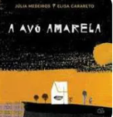
Materiales : Libro físico o versión digital.
Desarrollo : El profesor presenta el libro y pregunta:
- ¿Qué sabrán los abuelos?
- ¿Crees que las abuelas enseñan cosas interesantes?
Después de leer, el maestro habla con los niños sobre lo que aprendieron del cuento. Pregúntales si también conocen abuelos que sepan muchas cosas y anota algunas de estas habilidades en la pizarra (hornear pasteles, contar cuentos, traer juguetes).
Objetivo : Fomentar el amor por la lectura y el aprecio por los conocimientos de los abuelos.

ACTIVIDAD 3:
ACTIVIDAD DIVERTIDA: JUEGOS ANTIGUOS
Materiales : Peonza, cuadrícula de rayuela dibujada en el suelo, cuerda para saltar.
Desarrollo :
El maestro explica que, antiguamente, los niños jugaban de diferentes maneras. Luego, organice estaciones para juegos tradicionales y enseñe las reglas de cada uno.
Saltar la cuerda : Dos niños hacen girar la cuerda mientras otro intenta saltar. Rayuela : La maestra dibuja una cuadrícula de rayuela en el suelo y enseña cómo jugar. Trompo : La maestra muestra cómo girar el trompo y permite que los niños lo intenten. Luego, pregunta:
- ¿Tus abuelas alguna vez jugaban así?
- ¿Cómo crees que fue su infancia?

Objetivo : Dar a conocer los juegos tradicionales y fomentar la cooperación motriz.
ACTIVIDAD 4:
ACTIVIDAD IMPRESA – AULA: EMPAREJA A LA ABUELA Y A SU NIETA
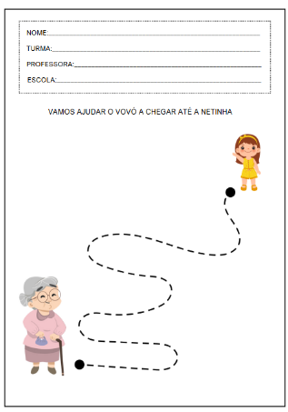
Materiales : Hoja impresa con imágenes de abuelos y nietos para unir.
Desarrollo : El maestro distribuye las hojas y explica que cada nieto debe estar conectado con su abuelo correspondiente. Los niños observan las imágenes y trazan líneas para conectarlas correctamente. Luego, el maestro fomenta la conversación preguntando:
- ¿Cómo crees que se sienten estos nietos al estar cerca de sus abuelas?
- ¿Qué podrían estar haciendo juntos?
Finalmente, cada niño muestra su trabajo y explica por qué le asignaron cada pareja.
Objetivo : Trabajar la coordinación motora y la percepción visual.
ACTIVIDAD 5:
VIDEO LA CASA DE LA ABUELA
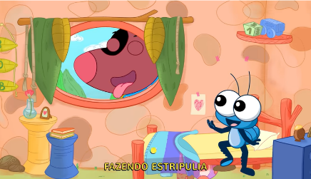
Materiales : Computadora, proyector o televisor.
Desarrollo : La clase ve un video sobre la importancia de los abuelos. Durante la proyección, el docente hace pausas en momentos clave para destacar el cariño y la relación entre nietos y abuelos. Después, los niños comparten sus reflexiones:
- ¿Cómo demuestras cariño a tus abuelos?
- ¿Qué es lo que más te gusta hacer con ellos?
La maestra escribe algunas respuestas en la pizarra, reforzando que esta semana será especial para honrarlas.
Objetivo : Sensibilizar a los niños sobre el amor y el cariño que sienten por sus abuelas.
Enlace del vídeo: https://youtu.be/guGPYH1sTOI?si=MNEwawyDdUR4LCoT

ACTIVIDAD 6:
TARJETA PARA ABUELOS
Materiales : Papel de colores, pegamento, tijeras, lápices de colores.
Desarrollo : El profesor muestra plantillas de tarjetas ya preparadas y anima a los niños a crear sus propias tarjetas personalizadas. Dibujan, colorean y escriben mensajes cortos, como "¡Te quiero, abuelo!" o "¡Eres especial, abuela!".
Al terminar, cada niño comparte su tarjeta y explica por qué eligió ese dibujo y mensaje en particular.
Objetivo : Expresar afecto a través del arte.
ACTIVIDAD 7:
PARA EL HOGAR – DIBUJO DE LOS ABUELOS
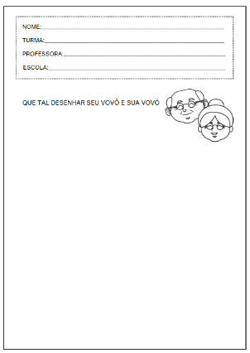
Materiales : Hoja impresa titulada "Dibuja a tus abuelas".
Desarrollo : La maestra explica que la tarea consistirá en dibujar a sus abuelas y traer el dibujo al día siguiente. Pide a los niños que observen detalles como su cabello, su ropa y lo que les gusta hacer juntos. Al día siguiente, cada niño presenta su dibujo a la clase, contando un poco sobre sus abuelas.
Objetivo : Estimular la creatividad y fortalecer los vínculos familiares.
FINALIZACIÓN

Organización del aula y círculo de actividades. Guarden las tareas. Organicen las mochilas. Reúnan los materiales usados y guárdenlos en sus respectivos lugares. Asistan al círculo de actividades mientras llegan los familiares a recogerlos. Despídanse de la clase y del profesor antes de irse.

DESARROLLOS

Anote las sugerencias de los niños para reprogramar y eventos relevantes para los informes de desarrollo individuales.

MARTES
__/__/______

ACTIVIDAD 8:
MESA REDONDA – HISTORIAS QUE CUENTAN LOS ABUELOS
Materiales : No necesarios.
Desarrollo : El maestro reúne a los niños y les pide que compartan una historia que hayan escuchado de sus abuelas. Puede ser algo gracioso, un recuerdo especial o una lección. Si algún niño tiene alguna dificultad, el maestro puede animarlo con preguntas.

- ¿Alguna vez tu abuelo o abuela te ha contado una historia de su infancia?
- ¿Qué has aprendido de ellos?
La conversación concluye con la explicación del profesor sobre los abuelos, quienes atesoran muchos recuerdos y que es muy especial escuchar sus historias.
Objetivo : Valorar la tradición oral y los recuerdos preciados.
ACTIVIDAD 9:
LIBRO: LA ABUELA SE CONVIRTIÓ EN NIÑA – RANIEL H. DE SOUZA
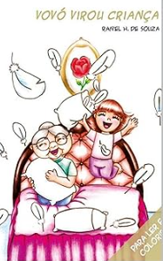
Materiales : Libro físico o versión digital.
Desarrollo : El profesor presenta el libro y pregunta:
- ¿Cómo crees que eran las abuelas cuando eran niñas?
Durante la lectura, la maestra anima a los niños a imaginar a sus abuelas de niñas. Después del libro, cada niño comparte algo que aprendió sobre el envejecimiento y el ciclo de la vida.
Objetivo : Reflexionar sobre el envejecimiento de forma lúdica.
ACTIVIDAD 10:
ACTIVIDAD LÚDICA: CAJA DE LA MEMORIA
Materiales : Caja decorada, fotos antiguas, objetos traídos por los niños.
Desarrollo : Cada niño trae un objeto de casa que le recuerda a sus abuelos (una foto, un accesorio, una receta). El/La docente explica que cada objeto tiene una historia e invita a los niños a compartir la importancia de lo que trajeron. La actividad concluye con el/la docente reforzando que las abuelas son parte de la historia de todos.
Objetivo : Fomentar el intercambio de recuerdos.
ACTIVIDAD 11:
ACTIVIDAD IMPRESA – AULA: LABERINTO DE LOS ABUELOS

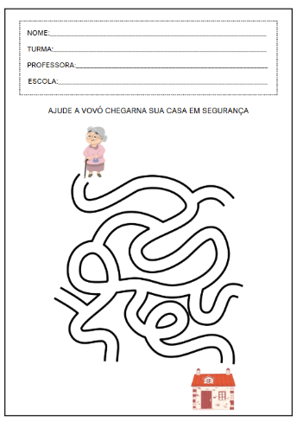
Materiales : Hoja impresa con un laberinto temático.
Desarrollo : El maestro entrega la hoja y explica que el nieto debe encontrar a sus abuelos en el laberinto. Tras completarlo, los niños observan sus estrategias para resolver el desafío.
Objetivo : Desarrollar habilidades cognitivas y de paciencia.

ACTIVIDAD 12:
VIDEO DEL CALVO DEL ABUELO – GALLINA PINTADA

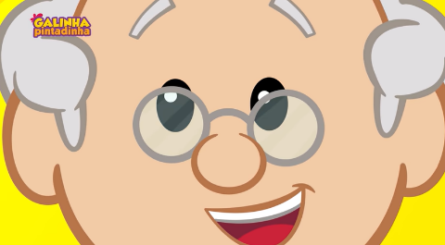
Materiales : Computadora, proyector o televisor.
Desarrollo : Después de ver el video, el docente dirige una conversación sobre cómo las manos de los abuelos hacen cosas increíbles, como cocinar, coser o dar abrazos.
Objetivo : Concientizar sobre el cariño y los gestos de amor de los abuelos.

ACTIVIDAD 13:
TALLER DE ARTE: MARCO PARA FOTO DE ABUELOS

Materiales : Cartón, goma EVA, pegamento, purpurina.
Desarrollo : Los niños decoran marcos de fotos que pueden usarse como regalo para los abuelos. La maestra fomenta la creatividad y la personalización del regalo.
Objetivo : Crear un regalo significativo para los abuelos.

ACTIVIDAD 14:
PARA CASA – DIBUJAR Y ESCRIBIR “LO QUE APRENDÍ DE MIS ABUELOS”
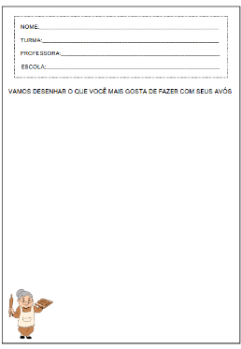
Materiales : Hoja impresa con espacio para dibujar y una línea para escribir.
Desarrollo : La maestra pide a los niños que dibujen algo que aprendieron de sus abuelos y escriban una oración corta al respecto.
Objetivo : Estimular la memoria afectiva y la expresión escrita.

FINALIZACIÓN
Organización del aula y círculo de actividades. Guarden las tareas. Organicen las mochilas. Reúnan los materiales usados y guárdenlos en sus respectivos lugares. Asistan al círculo de actividades mientras llegan los familiares a recogerlos. Despídanse de la clase y del profesor antes de irse.
DESARROLLOS

Anote las sugerencias de los niños para reprogramar y eventos relevantes para los informes de desarrollo individuales.

MIÉRCOLES
__/__/______

ACTIVIDAD 15:
MESA REDONDA: JUEGOS DEL PASADO
Materiales : No necesarios.
Desarrollo : El profesor inicia la conversación preguntando:
- ¿Sabías que tus abuelos jugaban diferente a ti?
- ¿Qué crees que les gustaba jugar?
A continuación, la maestra presenta algunos juegos antiguos y explica que muchos de ellos siguen siendo divertidos hoy en día. Los niños pueden compartir si han visto a sus abuelos jugando o han oído hablar de ellos.
Posibles juegos mencionados : peonza, rayuela, canicas, lanzamiento de aros, volar cometas, escondite, jotas.
Objetivo : Introducir a los niños a los juegos tradicionales de la infancia de sus abuelos, valorando la cultura y la historia.
ACTIVIDAD 16:
LECTURA: ¡ABUELA, DEJA DE TOMAR FOTOS! – ILAN BRENMAN Y GUILHERME

Materiales : Libro físico o versión digital.
Desarrollo : La docente lee el libro, mostrando las ilustraciones. Durante la lectura, hace una pausa para preguntar a los niños:
- ¿Qué está fotografiando la abuela?
- ¿Quién ha fotografiado alguna vez algo o alguien?
Después de leer, la maestra pide a cada niño que elija una página. Objetivo : Fomentar el amor por la lectura y mostrar cómo la infancia de los abuelos fue muy divertida.
ACTIVIDAD 17:
TIEMPO DE JUEGO EN EL PATIO

Materiales : Tiza para rayuela, cuerda para saltar, canicas (se pueden sustituir por tapas de botellas)
Desarrollo : El profesor organiza un circuito con tres juegos:
Rayuela – El profesor enseña las reglas y explica cómo jugar.
Saltar la cuerda : cada niño intenta saltar varias veces sin equivocarse.
Canicas (o tapas de botellas) : explica cómo dibujar un círculo en el suelo e intentar golpear las canicas del oponente.
Luego de la actividad el docente pregunta:
- ¿Cuál de estos juegos te gustó más?
- ¿Crees que tus abuelos jugaban bien con ellos?
Objetivo : Redescubrir y vivir los juegos infantiles de los abuelos, desarrollando la motricidad y la interacción social.

ACTIVIDAD 18:
Creando el sombrero del abuelo
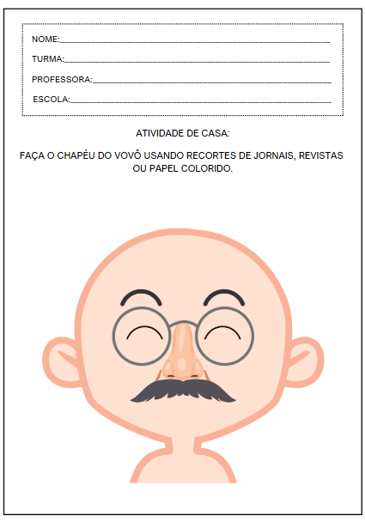
Materiales necesarios:
- Lámina impresa con dibujo de un abuelo sin sombrero.
- Recortes de periódicos o revistas
- Pegamento blanco o barra de pegamento
- tijeras de punta roma

Desarrollo: La maestra reparte la hoja impresa a cada niño y les muestra la imagen del abuelo sin sombrero. Ella explica:
- ¡Nuestro abuelo no tiene sombrero hoy! Pero ayudémosle a lucir muy elegante pegando recortes de periódico para hacerle un sombrero especial.
Los niños eligen trozos de periódico o revista, los recortan y los pegan en la cabeza del abuelo, formando diferentes diseños de sombreros. Pueden mezclar texturas y colores para crear un efecto más divertido.
Después de que todos hayan terminado, la maestra pide a cada niño que presente a su abuelo y explique cómo imaginaron el sombrero:
- "¡Este sombrero de mi abuelo es para que salga a pasear!"
- ¡Mi abuelo usa un sombrero como ese cuando va a pescar!
Finalmente, la maestra muestra la obra de arte en un mural, creando una "Galería del Sombrero del Abuelo" .
ACTIVIDAD 19:
Juegos antiguos vs. juegos actuales
Materiales : Computadora, proyector o TV
Desarrollo : La clase ve un video corto que muestra a niños jugando en el pasado y el presente. El profesor hace una pausa para hacer preguntas:
- ¿Qué ha cambiado?
- ¿Todavía jugamos algunos de estos juegos?
Después del vídeo, los niños hablan sobre qué juegos les gustaría enseñar a sus abuelos si pudieran.
Objetivo : Mostrar las diferencias y similitudes entre los juegos a lo largo del tiempo, fomentando la reflexión sobre la evolución del juego infantil.
ACTIVIDAD 20:
CREANDO UN JUGUETE ANTIGUO
Materiales : Rollos de papel higiénico, cuerda, pintura, tijeras de punta roma, pegamento.
Desarrollo : La maestra enseña a los niños a hacer un teléfono de lata (usando vasos de plástico o rollos de papel higiénico y cuerda). Paso a paso: Los niños pintan y decoran los vasos o rollos. La maestra ayuda a hacer un agujero en el fondo y pasa la cuerda entre los dos vasos. Las parejas prueban el teléfono, hablando y escuchando a su amigo. La maestra concluye explicando que este era uno de los "juguetes" que los abuelos podían hacer en casa para jugar.
Objetivo : Estimular la creatividad y mostrar cómo se fabricaban los juguetes de forma sencilla en el pasado.

ACTIVIDAD 21:
PARA CASA – JUEGO DE MEMORIA DE JUEGOS ANTIGUOS
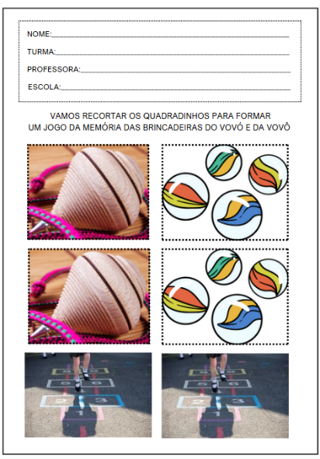
Materiales : Hoja impresa con imágenes de juegos antiguos (dos de cada uno) para recortar y formar un juego de memoria.
Desarrollo : El maestro explica que la tarea consistirá en reunirse y jugar con un adulto en casa. El niño debe recortar los cuadrados, mezclarlos y encontrar las parejas. Al día siguiente, el maestro pide a los niños que cuenten cómo les fue jugar con un familiar y qué juego les gustó más.
Objetivo : Proporcionar un momento de interacción entre el niño y la familia, reforzando el aprendizaje sobre los juegos tradicionales.

FINALIZACIÓN

Organización del aula y círculo de actividades. Guarden las tareas. Organicen las mochilas. Reúnan los materiales usados y guárdenlos en sus respectivos lugares. Asistan al círculo de actividades mientras llegan los familiares a recogerlos. Despídanse de la clase y del profesor antes de irse.

DESARROLLOS

Anote las sugerencias de los niños para reprogramar y eventos relevantes para los informes de desarrollo individuales.

JUEVES
__/__/______

ACTIVIDAD 22:
¿Qué enseñaban los abuelos?
Materiales : No necesarios.
Desarrollo : El profesor inicia la conversación preguntando:
- ¿Qué has aprendido de tus abuelos?
- ¿Alguna vez un abuelo te ha enseñado una canción, una receta o un juego?
Los niños comparten sus historias y la maestra escribe algunas palabras clave en la pizarra, como "amor", "sabiduría", "cuidado" e "historias".
Finalmente, la profesora explica que, además de jugar, los abuelos también enseñan importantes lecciones de vida.
Objetivo : Valorar el papel de los abuelos como fuente de conocimiento y afecto.
ACTIVIDAD 23
LECTURA: EL ABUELO Y EL GENIO – BEBETE ALVIM
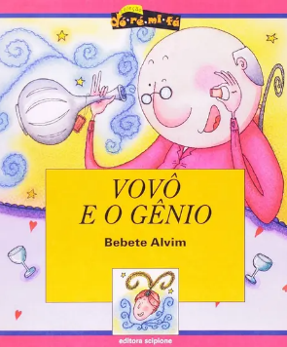
Materiales : Libro físico o versión digital.
Desarrollo : El profesor presenta el libro y plantea algunas preguntas antes de la lectura:
- ¿Sabes qué es un genio?
- ¿Qué desearías si encontraras un genio en una lámpara?
Durante la lectura, la maestra hace una pausa para reflexionar sobre las decisiones de la abuela en el cuento. Al final, les explica a los niños el mensaje del libro:
- ¿Qué te parecieron los deseos de la abuela?
- Si pudieras pedirle algo a un genio para tus abuelos, ¿qué sería?
Objetivo : Desarrollar la imaginación y reflexionar sobre lo que realmente tiene valor en la vida.
ACTIVIDAD 24:
JUEGO DE PASAR EL ANILLO
Materiales : Un anillo o un objeto pequeño.
Desarrollo : Los niños forman un círculo y se sientan en el suelo. El maestro elige a un niño para que sostenga el anillo y lo pase de mano en mano mientras canta: "¡Pasa, pasa, tres veces, y el último se queda!". Al final de la canción, un niño debe adivinar quién tiene el anillo. El juego continúa hasta que todos los niños hayan participado.
Objetivo : Desarrollar habilidades de atención, suspenso y socialización.

ACTIVIDAD 25:
Enciende el juego, tu sombra correcta.
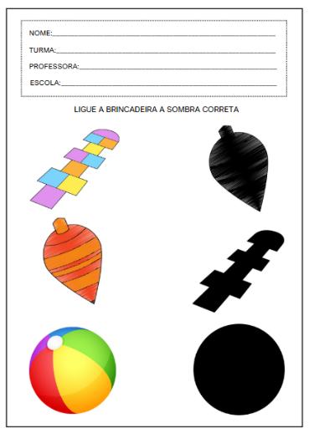
Materiales : Hoja impresa con imágenes de juegos antiguos y sus sombras.
Desarrollo : La maestra reparte la hoja y explica a los niños que deben relacionar el juego con la sombra correcta. Guía a cada niño para que observe las imágenes y pregunta:
- ¿Qué necesitamos para jugar a la rayuela?
- ¿Qué usamos para jugar a las canicas?
Finalmente cada niño muestra su ficha y comenta qué juego le gustó más.
Objetivo : Desarrollar la percepción visual y relacionar objetos con juegos antiguos.
ACTIVIDAD 26:
Juegos de los abuelos
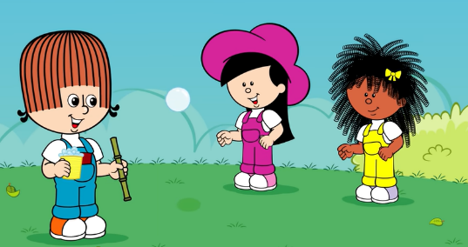
Materiales : Computadora, proyector o televisor.
Desarrollo : La clase ve un video que muestra a niños jugando juegos clásicos. El profesor hace una pausa para hacer preguntas:
- ¿Habéis jugado alguna vez a este juego?
- Si hoy pudieran jugar con sus abuelos ¿qué juego elegirían?
Después de la proyección, la clase puede votar por su chiste favorito del vídeo.
Objetivo : Concienciar a los niños sobre la importancia de los juegos tradicionales.
Enlace del vídeo: https://youtu.be/_6dOZPWQ9Cs?si=PwW8wnaROrMW5Z54

ACTIVIDAD 27:
Taller: Construcción de un trompo de papel

Materiales : Cartulina, lápices de colores, brocheta de barbacoa de punta roma, pegamento.
Desarrollo : La maestra explica que el trompo era un juguete muy común en la infancia de los abuelos. Paso a paso:
- Los niños dibujan y pintan un círculo en cartón.
- El profesor lo recorta y hace un agujero en el centro.
- El palo se inserta en el medio y se fija con pegamento.
- Cada niño prueba su trompo para ver cuál gira más rápido.
La maestra concluye preguntando: ¿Cómo crees que tus abuelos jugaban con esto?
Objetivo : Desarrollar la motricidad fina y demostrar que los juguetes antiguos se fabricaban de forma sencilla.

ACTIVIDAD 28:
PINTURA DE JUEGOS ANTIGUOS

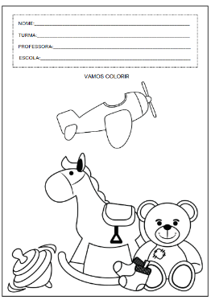
Materiales : Hoja impresa con ilustraciones de juegos antiguos para colorear.
Desarrollo : El maestro reparte la hoja y explica que la tarea consistirá en colorear el juego antiguo que más les haya gustado. Al día siguiente, cada niño presenta su dibujo y explica por qué lo eligió.
Objetivo : Estimular la creatividad y la memoria respecto a las actividades realizadas a lo largo del día.
FINALIZACIÓN
Organización del aula y círculo de actividades. Guarden la tarea. Organicen las mochilas. Reúnan los materiales utilizados y guárdenlos en sus respectivos lugares. Asistan al círculo de actividades mientras los familiares llegan a recogerlos. Despídanse de la clase y del profesor antes de irse.

DESARROLLOS

Anote las sugerencias de los niños para reprogramar y eventos relevantes para los informes de desarrollo individuales.

VIERNES
__/__/______

ACTIVIDAD 29:
CÍRCULO DE DISCUSIÓN: ¿CÓMO PODEMOS AGRADECER A NUESTROS ABUELOS?
Materiales : No necesarios.
Desarrollo : El profesor inicia la conversación preguntando:
- ¿Cómo podemos demostrar afecto a nuestros abuelos?
- ¿Qué podemos hacer para hacerlos felices?
Los niños comparten ideas y la maestra escribe las sugerencias en la pizarra, como "dar abrazos", "ayudar en la casa", "hacer un dibujo" o "contarles cuentos".
La conversación concluye reforzando la importancia del amor y la gratitud.
Objetivo : Desarrollar la gratitud y el aprecio por los abuelos.
ACTIVIDAD 30:
LECTURA: EL ABUELO ES UN SUPERHÉROE
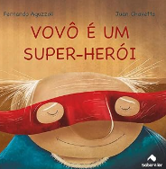
Materiales : Libro físico o versión digital.
Desarrollo : El profesor presenta el libro y plantea algunas preguntas antes de la lectura:
- ¿Crees que tus abuelos son superhéroes? ¿Por qué?
- ¿Qué hacen que parece sacado de una película de superhéroes?
Durante la lectura, la maestra explora las ilustraciones y hace una pausa para hacer preguntas a los niños:
- ¿Qué hace que el abuelo del libro sea especial?
- ¿Alguna vez has visto a tus abuelos haciendo algo asombroso?
Al final, cada niño comparte un momento especial con sus abuelos que los hizo sentir como superhéroes.
Objetivo : Valorar a los abuelos y reconocer su importancia en la vida de los niños de una manera lúdica y cariñosa.

ACTIVIDAD 31:
Sillas musicales al son de viejas canciones
Materiales : Sillas, canciones infantiles antiguas o canciones que les gustaban a los abuelos.
Desarrollo : El profesor explica las reglas.
- Las sillas están dispuestas en círculo.
- La música comienza a sonar y los niños caminan alrededor de las sillas.
- Cuando la música se detiene, cada persona debe buscar un lugar donde sentarse.
- En cada ronda se retira una silla.
Por último, la maestra habla con los niños sobre el tipo de música que les gustaba a sus abuelos y les anima a que les pregunten sobre ella en casa.
Objetivo : Trabajar la atención, la coordinación y la interacción social, así como introducir la música que escuchaban los abuelos.
ACTIVIDAD 32:
ARMAR EL ROMPECABEZAS
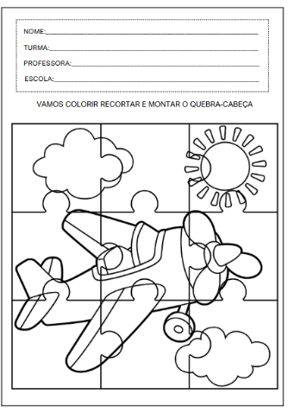
Materiales : Hoja impresa con la ilustración de un juego.
Desarrollo : El profesor reparte las piezas del rompecabezas y explica que cada niño debe armar la imagen.
Luego de armarlo la maestra pregunta:
- ¿Qué juego se está jugando en la imagen?
- ¿Quién ha jugado así alguna vez?
Cada niño comparte lo que descubrió y juntos comentan lo popular que era este juego en la época de sus abuelos.
Objetivo : Desarrollar la percepción visual y reforzar el aprendizaje sobre los juegos tradicionales.
ACTIVIDAD 33:
Homenaje del Día de los Abuelos
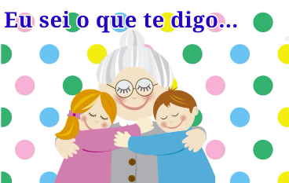
Materiales : Computadora, proyector o televisor.
Enlace del video : https://youtu.be/CCWtiaNCyLU?si=6JMqXm6hSe47A0qd
Desarrollo : La clase ve un video que muestra cómo eran los juegos antiguos y cómo algunos se siguen jugando hoy en día. El profesor hace pausas estratégicas y plantea preguntas:
- ¿Alguna vez has jugado a estos juegos?
- ¿Cuál te gustaría enseñarle a tus abuelos?
Después de la proyección, la clase puede votar por su chiste favorito del vídeo.
Objetivo : Proporcionar contacto visual y auditivo con los juegos de los abuelos, despertando la curiosidad y la conexión intergeneracional.
ACTIVIDAD 34:
TALLER CREATIVO: MEDALLA AL MEJOR ABUELO Y ABUELA
Materiales : Cartulina dorada, hilo, lápices de colores, pegamento.
Desarrollo : La maestra explica que los niños harán una medalla para dársela a sus abuelos . Paso a paso:
- Los niños recortaron un círculo de la cartulina dorada.
- En el centro dibujan o pegan una pegatina que dice “Mejor abuelo” o “Mejor abuela”.
- Le atan una cuerda para colgarlo alrededor del cuello.
Finalmente, cada niño comparte su experiencia de entregar la medalla a sus abuelos.
Objetivo : Crear un regalo simbólico para honrar a los abuelos.
ACTIVIDAD 35:
Pegue bolitas de algodón en la cabeza de la abuela.
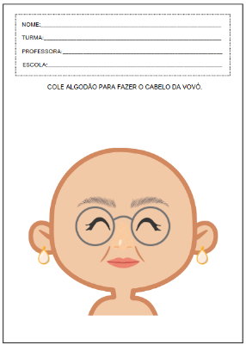
Materiales : Hoja impresa con el dibujo de la cara de una abuela sin pelo, bolitas de algodón, pegamento blanco.
Desarrollo : El maestro entrega a cada niño una hoja con un dibujo grande de una abuela sin pelo y explica:
- "¡Nuestra abuela hoy está calva, pero vamos a ayudarla a lucir bella nuevamente!"
Cada niño toma trocitos de algodón y los pega en la cabeza de la abuela para formar el cabello. Pueden moldear el algodón en diferentes formas para crear distintos peinados.
Finalmente cada uno presenta a su abuela y dice qué nombre le pondría.
Objetivo : Estimular la creatividad, la coordinación motora y la afectividad a través de la figura de la abuela.

FINALIZACIÓN
Organización del aula y círculo de actividades. Guarden las tareas. Organicen las mochilas. Reúnan los materiales usados y guárdenlos en sus respectivos lugares. Asistan al círculo de actividades mientras llegan los familiares a recogerlos. Despídanse de la clase y del profesor antes de irse.
DESARROLLOS

Anote las sugerencias de los niños para reprogramar y eventos relevantes para los informes de desarrollo individuales.

